|  |
| --- |
| [Nom de la société] |
| [Titre du document] |
| [Sous-titre du document] |

|  |
| --- |
| LAYINDE Malick  [Date] |

DAKAR INSTITUTE OF TECHNOLOGY

**Réalisé par :**

Malick Royce LAYINDE / Licence1(BigData)

Abdoulaye NDOUR / Licence1(BigData)

**Sous la supervision de**:

M. Dominique NDOUR /Responsable Pédagogique et Marketing au DIT

Année académique 2022-2023

**Du 06/06/2023 Au 04/08/2023**

**SUJET**

**Mise en place d’une Plateforme Web de Suivi des Etudiants du DIT**

**RAPPORT DE STAGE** (Projet de fin d’année)

# RESUME

Le projet proposé consiste en la création d'une Plateforme Web de Suivi des Étudiants du DIT (Dakar Institute of Technology) dans le cadre du projet informatique de fin d'année. L'objectif principal de cette plateforme est de fournir aux responsables pédagogiques un outil efficace pour suivre et analyser les performances et le comportement des étudiants.

Face aux défis rencontrés dans la gestion des performances académiques et de la présence des étudiants, cette plateforme offre une solution complète. Les fonctionnalités de la plateforme permettent au responsable pédagogique d'accéder aux notes des étudiants, à leur historique de présences et à divers graphes, tableaux et outils d'analyse.

Grâce à cette plateforme, le responsable pédagogique peut prendre des décisions éclairées pour soutenir les étudiants en difficulté, identifier les tendances et les besoins spécifiques de chaque étudiant, et intervenir rapidement en cas de problèmes académiques ou d'absences récurrentes.

La réalisation de cette plateforme représente une avancée majeure dans l'utilisation des technologies numériques pour améliorer le suivi et l'accompagnement des étudiants du DIT. Elle permet d'optimiser l'efficacité du processus pédagogique en offrant un accès centralisé et intuitif aux informations essentielles pour le suivi des étudiants et la prise de décisions pertinentes. Cette initiative renforce l'engagement des étudiants et contribue à améliorer leurs performances académiques, tout en facilitant le travail des responsables pédagogiques dans leur mission d'encadrement et d'accompagnement.

# 

# DEDICACES

Nous dédions ce projet à toutes les personnes qui ont été nos piliers tout au long de cette aventure. Leur soutien indéfectible et leurs encouragements nous ont inspirés à donner le meilleur de nous-même pour atteindre nos objectifs.

À l'équipe pédagogique du Dakar Institute of Technology, pour leur dévouement à l'éducation et pour avoir créé un environnement propice à l'apprentissage.

Ce travail est dédié à toutes ces personnes exceptionnelles qui ont été présentes à nos côtés et qui ont contribué à façonner cette expérience unique. Vos encouragements et votre appui ont été essentiels à notre réussite.

# REMERCIEMENTS

Nous tenons à exprimer nos sincères remerciements à toutes les personnes qui ont contribué de près ou de loin à la réalisation de ce projet.

Tout d'abord, nous sommes profondément reconnaissants envers notre encadreur, M. Dominique NDOUR, pour ses conseils avisés et son accompagnement tout au long de ce stage. Votre disponibilité et votre patience ont été d'une valeur inestimable pour nous.

Nous souhaitons également exprimer notre gratitude envers nos professeurs, dont les enseignements ont été une source d'inspiration et de connaissances précieuses pour la réussite de ce projet. Plus particulièrement, nous remercions chaleureusement :

* M. Razacki KOUNASSO,
* Dr. Oumy NIASS et
* M. Patrick NSUKAMI pour leur soutien et leurs encouragements.

Leur expertise, leurs conseils et leur engagement envers notre réussite académique ont été essentiels dans l'aboutissement de ce travail. Leur confiance en nos capacités nous a motivés à aller au-delà de nos limites pour réaliser ce projet avec succès.

Nous souhaitons également exprimer notre profonde gratitude envers Dr Nourou SYLLA, notre Directeur des Études, sans qui ce projet n'aurait pas vu le jour.

Enfin, nous adressons nos remerciements à toutes les personnes qui ont contribué de près ou de loin à ce projet, car chacune de vos actions a eu un impact significatif dans la concrétisation de cette plateforme de suivi des étudiants.

# LISTE DES FIGURES

Image 1: Capture d'écran de la Page d'acceuil 8

Image 2: Capture d'écran de la Page des Notes 10

Image 3: Capture d'écran de la Page Présences 10

Image 4: Capture d'écran de la Page Recapitulatif des absences 11

Image 5: Capture d'écran de la Page de l'Historique des Présences 11

Image 6: Capture d'écran de la Page New user 12

# LISTE DES SIGLES, ACRONYMES ET ABREVIATIONS

**CSS:** Cascading Style Sheets

**DIT**: Dakar Institute of Tecnology

**HTML:** HyperText Markup Language

**SQL** : Structured Query Language

# SOMMAIRE

INTRODUCTION 1

1ere PARTIE : CONTEXTE DE NOTRE INTERVENTION ET MISSIONS EFFECTUEES 3

1-1. CONTEXTE 4

1-2. OBJECTIFS 4

1-3. PROCESSUS DE DEVELOPPEMENT DU PROJET 4

2eme PARTIE : Présentation de la Plateforme Web de Suivi des Étudiants 7

Chapitre 1 : Conception de l'interface utilisateur 8

Chapitre 2 : Bilan du projet 15

CONCLUSION 17

# 

# INTRODUCTION

Au terme d'une année universitaire riche en enseignements et en défis, nous sommes fiers de présenter notre projet de fin d'année universitaire. *La technologie ne peut remplacer les enseignants, mais les enseignants qui utilisent la technologie auront probablement un avenir meilleur que ceux qui ne le font pas[1].* C’est ainsi que notre projet s'inscrit dans une démarche d'innovation visant à optimiser la gestion académique au sein du Dakar Institute of Technology (DIT).

Le choix de notre projet vis-à-vis du DIT s'est imposé naturellement, compte tenu de son engagement envers l'excellence académique et sa volonté d'adopter les avancées technologiques pour améliorer les processus pédagogiques. Notre collaboration avec le DIT nous a permis d'apporter notre contribution à la mise en place d'une solution répondant aux besoins spécifiques des responsables pédagogiques.

Le sujet que nous avons choisi d'aborder concerne la mise en place d'une Plateforme Web de Suivi des Étudiants, destinée exclusivement aux responsables pédagogiques du DIT. En effet, nous avons identifié les défis auxquels sont confrontés les responsables pédagogiques dans la gestion des performances académiques et de la présence des étudiants. Le suivi manuel traditionnel se révèle fastidieux et peu efficace, tandis que les outils numériques offrent des perspectives prometteuses pour optimiser cette tâche essentielle.

Notre mission au sein de ce projet a été de concevoir et développer une plateforme web sur mesure, offrant aux responsables pédagogiques un accès centralisé et intuitif à toutes les informations pertinentes pour le suivi des étudiants. Grâce à cette plateforme, les responsables pédagogiques peuvent désormais accéder facilement aux notes des étudiants, à leur historique de présences et à divers outils d'analyse pour prendre des décisions éclairées.

Dans cette introduction, nous présenterons de manière synthétique les missions que nous avons réalisées au sein de ce projet, ainsi que le plan que nous avons suivi pour mener à bien cette Plateforme Web de Suivi des Étudiants dédiée aux responsables pédagogiques du DIT. Ce projet revêt une importance capitale dans notre parcours académique, et nous sommes fiers de contribuer activement à l'amélioration de la gestion académique au sein de cette prestigieuse institution.

Le plan de notre rapport se structure autour de deux grandes parties. Dans la première partie, nous présenterons le contexte de notre intervention ainsi que les missions préalablement effectuées. La deuxième partie sera dédiée à la présentation détaillée de la Plateforme Web de Suivi des Étudiants, en mettant l'accent sur ses fonctionnalités et ses bénéfices pour les responsables pédagogiques du Dakar Institute of Technology.

# 1ere PARTIE : CONTEXTE DE NOTRE INTERVENTION ET MISSIONS EFFECTUEES

## CONTEXTE

Le contexte de notre intervention s'ancre dans la nécessité de répondre aux défis actuels de gestion académique au sein du DIT. En nous penchant sur les réalités des responsables pédagogiques, nous avons constaté que la gestion manuelle des performances académiques et de la présence des étudiants était fastidieuse et sujette à des erreurs. Cette situation impactait directement l'efficacité du suivi pédagogique et pouvait compromettre la prise de décisions éclairées pour soutenir les étudiants dans leur parcours académique.

## OBJECTIFS

Ainsi, nous nous sommes fixés comme objectif de concevoir et développer une Plateforme Web de Suivi des Étudiants dédiée exclusivement aux responsables pédagogiques du DIT. Cette plateforme vise à apporter des solutions concrètes aux problèmes de gestion académique, en leur offrant un accès centralisé et intuitif à toutes les informations nécessaires pour accompagner au mieux les étudiants.

## PROCESSUS DE DEVELOPPEMENT DU PROJET

Au cours de notre projet, nous avons mis en œuvre un plan détaillé que nous avons rigoureusement respecté pour garantir la réussite de notre démarche :

### Définition des objectifs

Nous avons pris le temps de clarifier les fonctionnalités essentielles attendues de la plateforme en consultation avec les responsables pédagogiques. Cela incluait notamment l'affichage des notes des étudiants, la gestion des absences, ainsi que la génération automatique d’un classement des étudiants en fonction de leurs performances. Nous avons également déterminé les critères d'évaluation et les méthodes de calcul pour garantir une évaluation académique rigoureuse.

### Analyse des besoins

Pour assurer le succès de notre projet, nous avons identifié les différentes parties prenantes impliquées, notamment les étudiants, les professeurs et l'administration du DIT. Nous avons recueilli les exigences spécifiques en matière de fonctionnalités, d'accessibilité, de sécurité et de convivialité de l'interface utilisateur. Cette étape cruciale nous a permis de prendre en compte les besoins et les contraintes de chaque acteur dans la conception de la plateforme.

### Conception de la base de données

Pour garantir une gestion optimale des données académiques, nous avons procédé à la modélisation de la structure de la base de données. En définissant les entités (étudiants, professeurs, cours, notes, etc.) et en établissant les relations entre elles, nous avons pu concevoir une base solide pour stocker toutes les informations pertinentes.

### Développement de l'interface utilisateur

Nous avons accordé une attention particulière à la conception de l'interface utilisateur. En utilisant les technologies web telles que HTML, CSS et JavaScript, nous avons créé des pages intuitives et ergonomiques pour l'affichage des notes des étudiants, de l’historique des présences et d’un récapitulatif des absences pour les responsables pédagogiques.

### Implémentation des fonctionnalités

L'étape de développement a été cruciale pour donner vie à notre projet. Nous avons écrit le code nécessaire pour traiter les requêtes des utilisateurs et interagir de manière sécurisée avec la base de données. Nous avons intégré des mécanismes d'authentification et d'autorisation pour garantir la confidentialité des données.

Nous avons également mis en place les méthodes de calcul nécessaires pour générer automatiquement le classement des étudiants en fonction des notes saisies. Cette fonctionnalité permet aux responsables pédagogiques d'obtenir des résultats précis et complets en un clic, facilitant ainsi leur travail administratif.

Au-delà du développement, nous avons réalisé des tests rigoureux pour garantir le bon fonctionnement de la plateforme et corrigé les erreurs et les bogues identifiés. Une fois notre plateforme opérationnelle, nous l'avons déployée sur un serveur web en local, rendant ainsi son accès possible en ligne.

Notre projet a été un succès et nous sommes fiers de contribuer activement à l'amélioration de la gestion académique au sein du DIT. Dans la deuxième partie de ce rapport, nous détaillerons les fonctionnalités de la Plateforme Web de Suivi des Étudiants et les avantages qu'elle offre aux responsables pédagogiques pour les accompagner dans leur mission éducative. Notre démarche reflète notre volonté de répondre aux besoins concrets de l'institution et de soutenir son engagement envers l'excellence académique.

# 2eme PARTIE : Présentation de la Plateforme Web de Suivi des Étudiants

## Chapitre 1 : Conception de l'interface utilisateur

### 1-1. Présentation des différentes pages et fonctionnalités

#### Page de connexion

La première étape de notre projet a consisté à concevoir une interface utilisateur conviviale et ergonomique pour la Plateforme Web de Suivi des Étudiants. Nous avons veillé à créer une page de connexion simple et intuitive, où seuls les utilisateurs autorisés peuvent accéder à la page d'accueil. Grâce à un processus d'authentification sécurisé, les responsables pédagogiques enregistrés dans la base de données ont la possibilité de se connecter et d'accéder aux fonctionnalités de la plateforme.

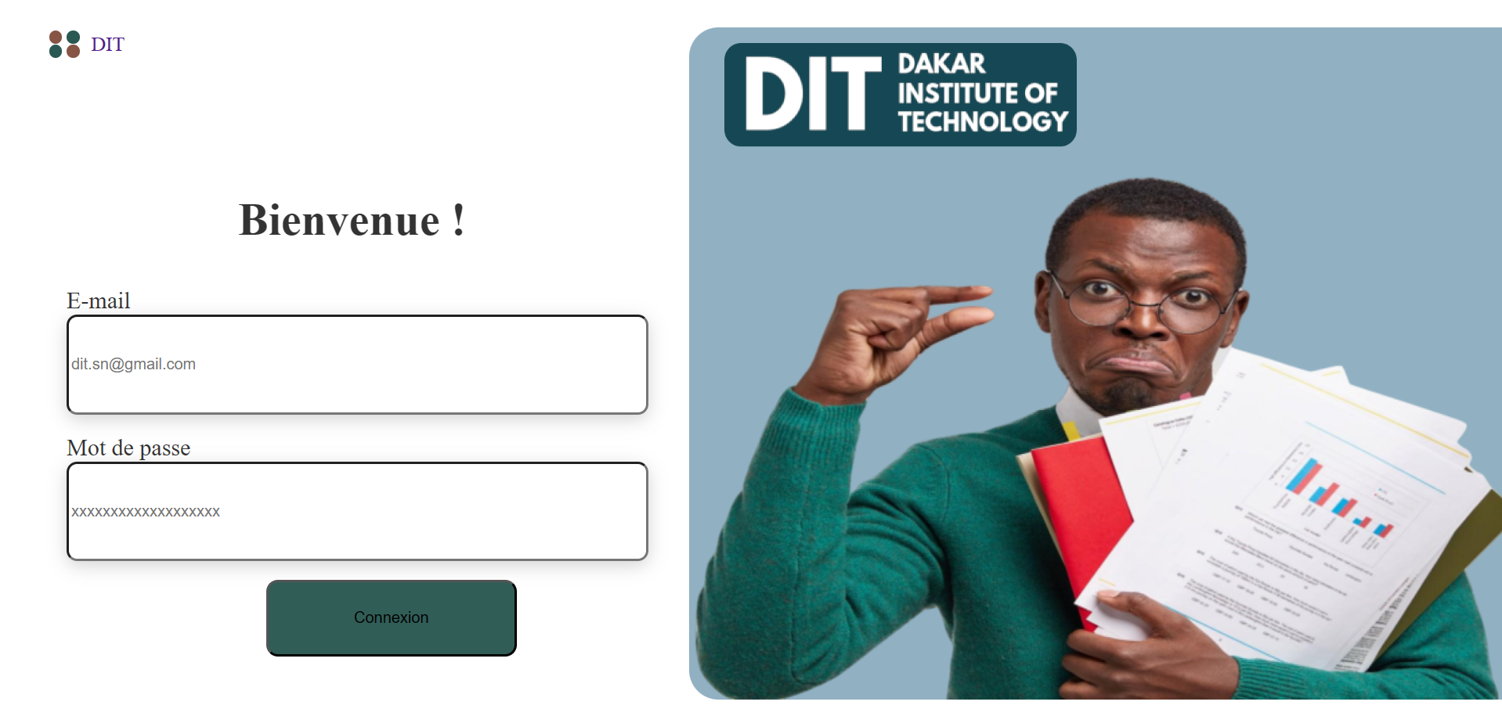Image 1: Capture d'écran de la Page d'acceuil

#### Page d'accueil et visualisation des données

Une fois connectés, les responsables pédagogiques sont accueillis par une page d'accueil présentant divers graphes, courbes et tableaux. Ces éléments graphiques permettent d'obtenir une vision d'ensemble de la classe en général et de recueillir des récapitulatifs sur les comportements des étudiants, notamment les absences et les présences.

#### Fonctionnalité "DIT" et lien vers le site officiel

Depuis la page d'accueil, les responsables pédagogiques peuvent accéder à une fonctionnalité "DIT" qui les redirige vers le site officiel du Dakar Institute of Technology. Cette fonctionnalité offre un moyen rapide d'accéder aux informations institutionnelles du DIT pour rester informés des actualités et événements importants.

#### Gestion des notes

En cliquant sur la fonctionnalité "Notes" dans la barre de navigation, les responsables pédagogiques accèdent à un tableau complet affichant toutes les notes (devoirs et examens) de toutes les matières en cours pour tous les étudiants. Ce tableau est généré à partir de codes Python et JavaScript qui récupèrent les données de notre base de données, en particulier de la table "Notes". La barre de recherche dans la page "Notes" permet aux responsables pédagogiques de rechercher les notes spécifiques pour un étudiant specifique ou de filtrer les résultats en fonction des critères souhaités.

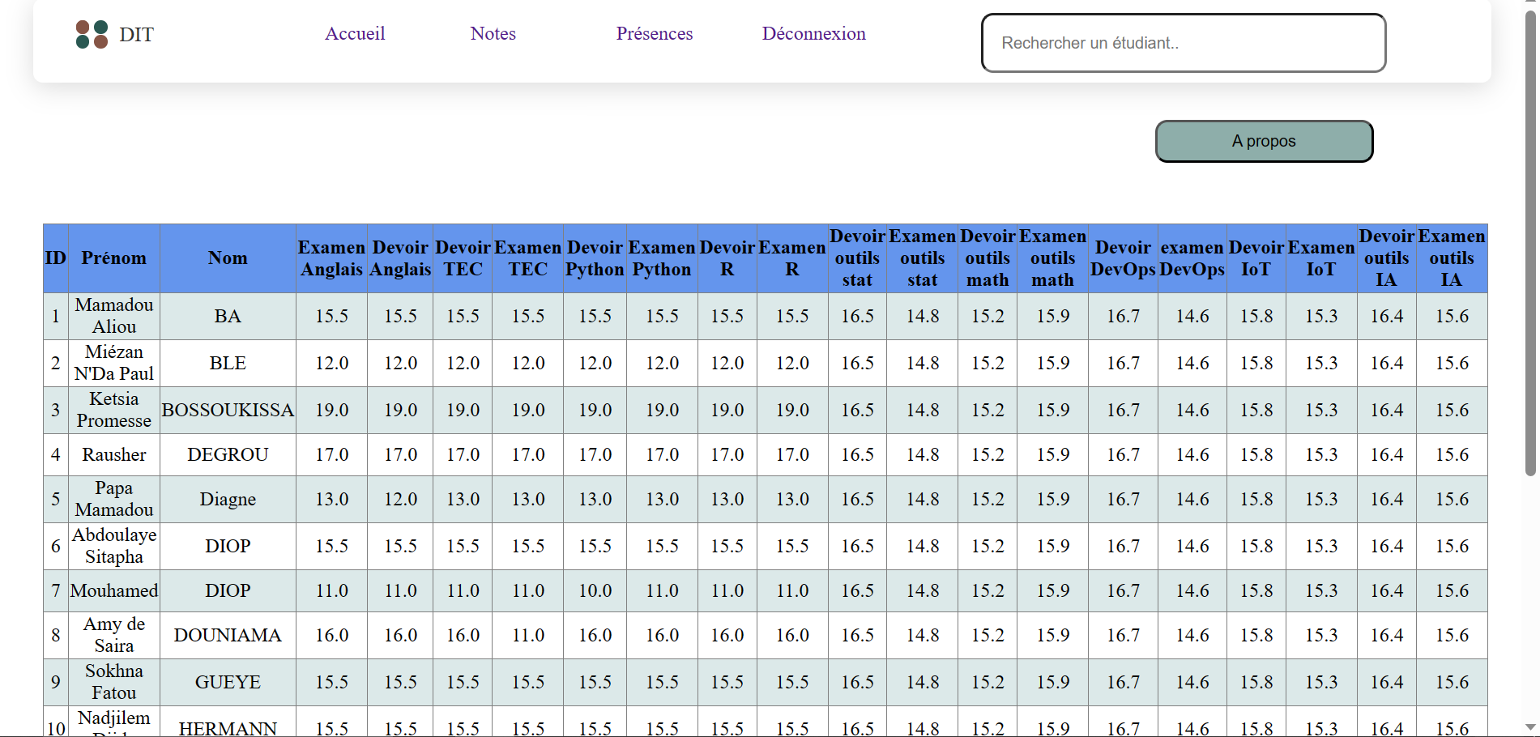Image 2: Capture d'écran de la Page des Notes

#### Gestion des présences et des absences

La fonctionnalité "Présences" offre un menu déroulant permettant aux responsables pédagogiques de choisir entre "Récapitulatif des absences" et "Historique des présences".

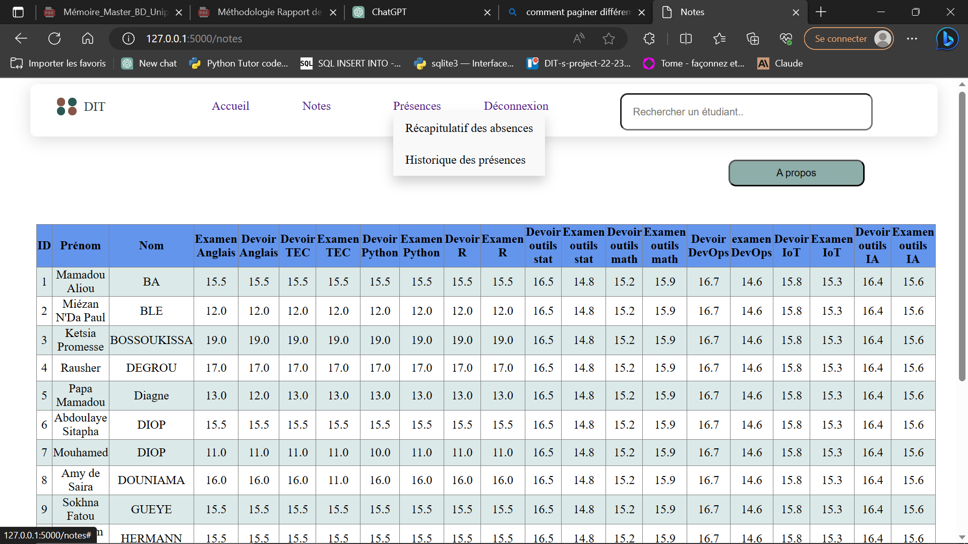Image 3: Capture d'écran de la Page Présences

En cliquant sur "Récapitulatif des absences", un tableau s'affiche, présentant le nombre d'absences de chaque étudiant par matière. La barre de recherche dans cette page permet de rechercher un étudiant spécifique, une matière spécifique ou un nombre d'absences spécifique, facilitant ainsi le suivi individuel des étudiants.

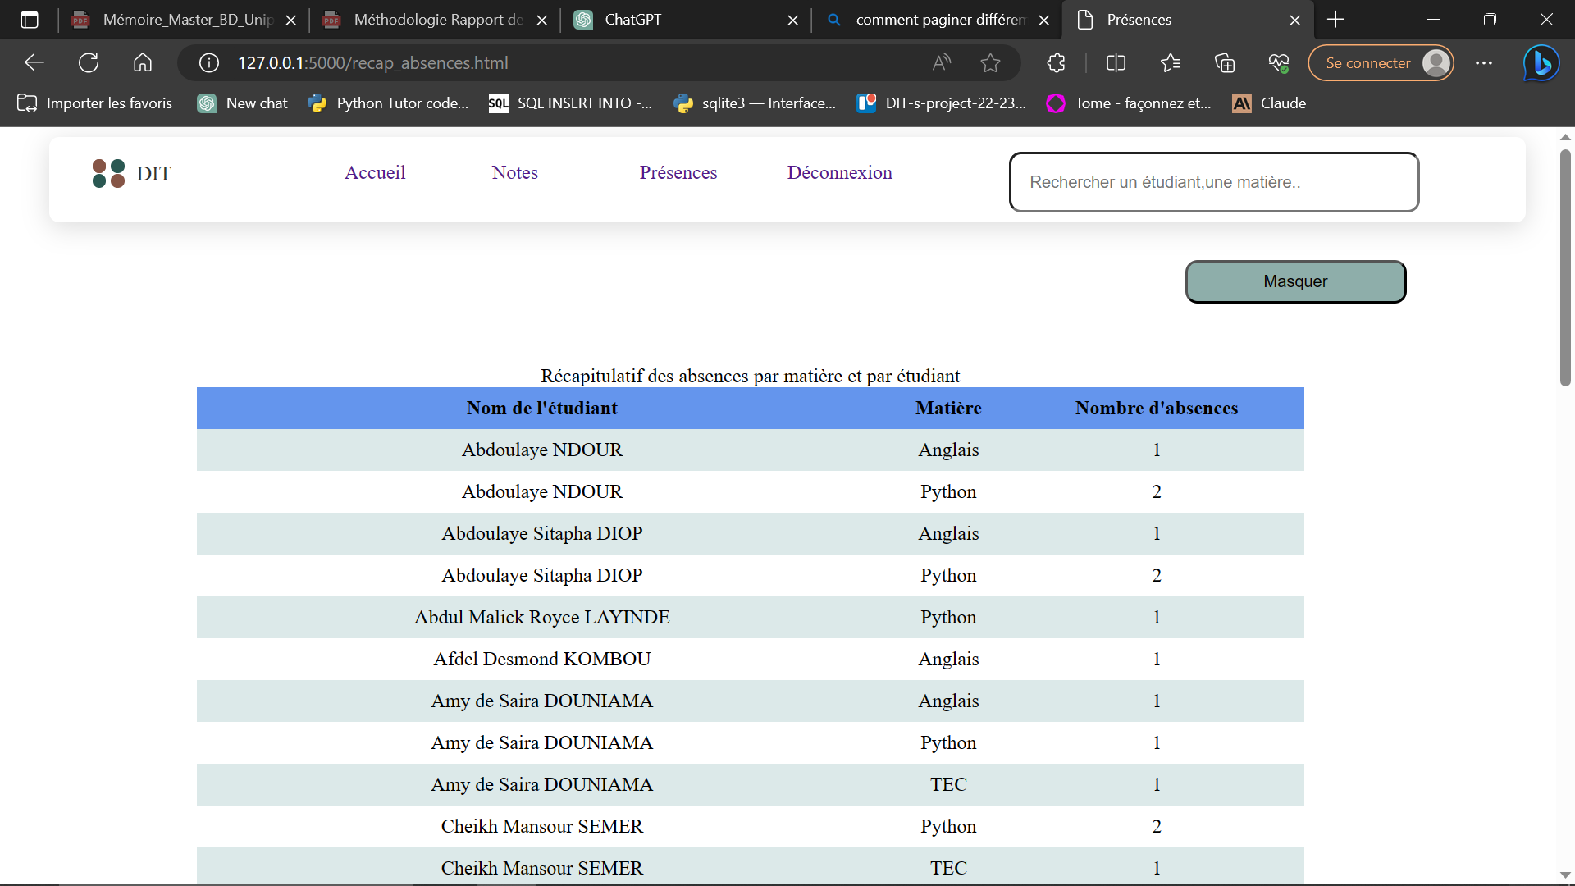Image 4: Capture d'écran de la Page Recapitulatif des absences

En sélectionnant "Historique des présences", un tableau affiche le statut de présence (présent ou absent) de chaque étudiant pour chaque matière et à chaque date de cours. Cette fonctionnalité offre une vue détaillée de l'assiduité des étudiants. La barre de recherche dans cette page permet également de filtrer les résultats en fonction des critères souhaités.

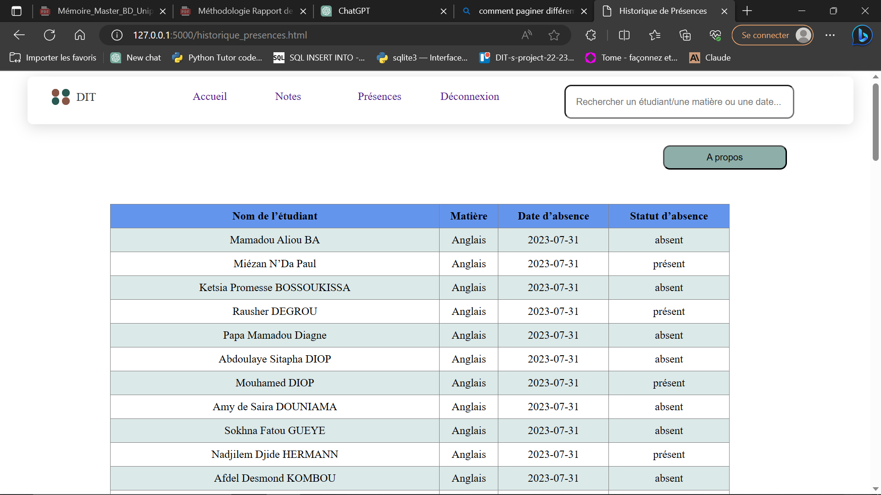Image 5: Capture d'écran de la Page de l'Historique des Présences

#### Gestion des utilisateurs et déconnexion

La fonctionnalité "New user" permet aux responsables pédagogiques d'enregistrer les coordonnées (email, mot de passe) d'un nouvel utilisateur autorisé à accéder à la plateforme avec ses propres identifiants. Bien que la plateforme soit destinée exclusivement aux responsables pédagogiques, cette fonctionnalité offre la possibilité de donner l'accès à d'autres membres de l'administration ou au professeur principal de la classe.

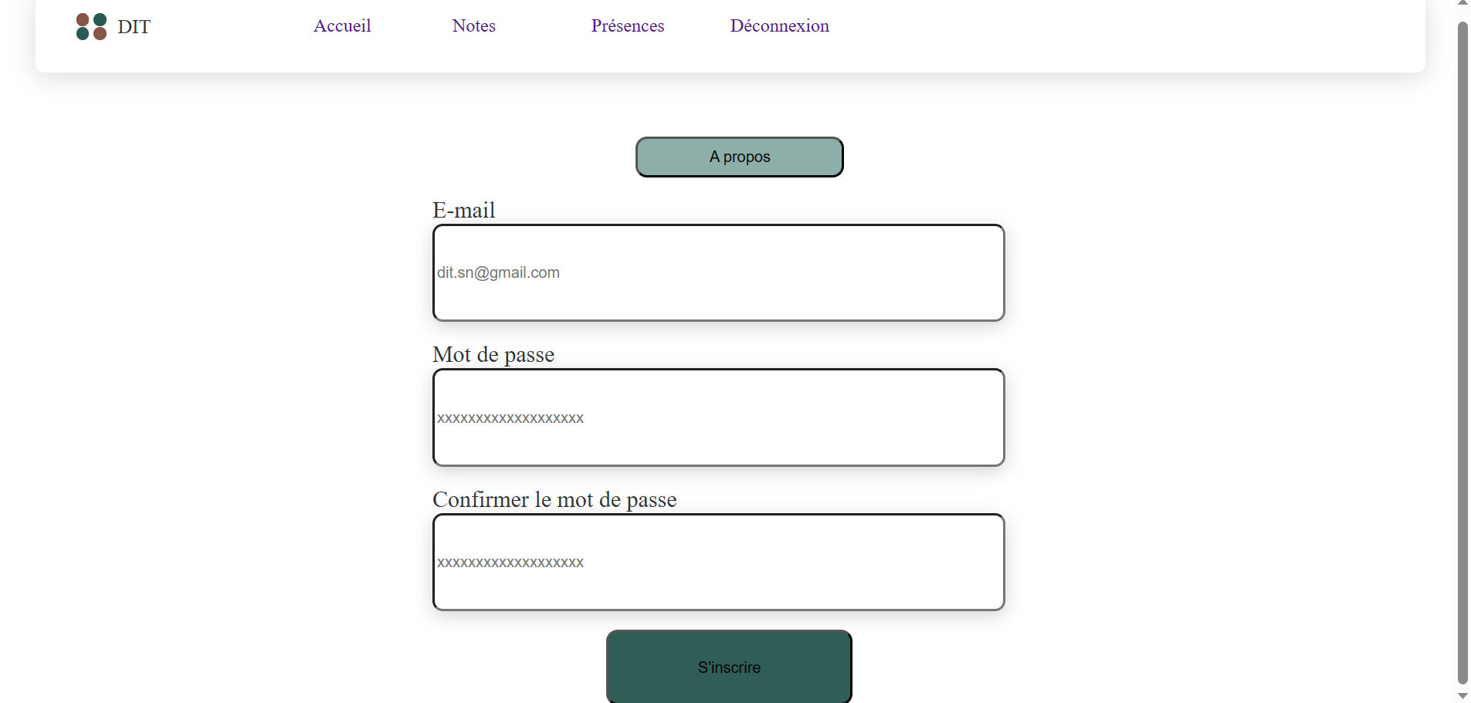Image 6: Capture d'écran de la Page New user

La fonctionnalité "Déconnexion" permet aux utilisateurs de se déconnecter de la plateforme en toute sécurité. Lorsqu'ils cliquent sur "Déconnexion", un message de confirmation s'affiche pour garantir qu'ils souhaitent bien se déconnecter. Une fois confirmée, l'utilisateur est déconnecté et renvoyé à la page de connexion, assurant ainsi la confidentialité de leurs données et de leur session.

### 1-2. Technologies utilisées dans la plateforme

La Plateforme Web de Suivi des Étudiants est développée en utilisant une combinaison de technologies web modernes pour assurer son efficacité, sa sécurité et sa convivialité. Voici les principales technologies utilisées dans la plateforme :

#### Technologies frontales

**HTML (HyperText Markup Language)** : HTML est utilisé pour créer la structure et la mise en page des pages web, en définissant les différents éléments et leur placement.

**CSS (Cascading Style Sheets)** : CSS est utilisé pour concevoir la présentation visuelle de la plateforme, notamment les polices, les couleurs, la mise en page et le style global.

**JavaScript** : JavaScript est responsable de la mise en œuvre de la fonctionnalité dynamique et de l'interactivité côté utilisateur. Il permet notamment la visualisation des données à travers des graphiques et des tableaux, la gestion des entrées utilisateur et l'amélioration de la réactivité de l'interface utilisateur.

#### Technologies du côté serveur (back-end)

**Python** : Python sert de langage de programmation principal pour le développement côté serveur. C'est un langage polyvalent largement utilisé, réputé pour sa lisibilité et sa facilité d'utilisation.

**Flask** : Flask est un framework web léger et flexible pour Python. Il permet la création d'applications web et d'API et convient parfaitement aux projets de taille moyenne comme la plateforme Suivi des Étudiants.

**SQL (Structured Query Language)** : SQL est utilisé pour interagir avec la base de données et gérer le stockage et la récupération des données. Il est essentiel pour gérer les dossiers académiques des étudiants, les présences et autres informations connexes.

#### Technologie de la base de données

**MySQL ou autre base de données basée sur SQL** : La plateforme utilise un système de gestion de base de données basé sur SQL pour stocker et gérer les données. Cela garantit un mécanisme de stockage structuré et efficace, permettant une récupération et une analyse faciles des données des étudiants.

#### Bibliothèques de visualisation des données

**Diverses bibliothèques JavaScript** : Pour présenter les données de manière visuellement attrayante et informative, la plateforme peut utiliser des bibliothèques populaires de visualisation des données telles que D3.js ou Chart.js. Ces bibliothèques offrent une large gamme de graphiques, de diagrammes et de tableaux personnalisables permettant d'afficher les tendances académiques et les performances des étudiants.

#### Mesures de sécurité

**Authentification et autorisation des utilisateurs** : Pour garantir que seuls les utilisateurs autorisés ont accès à la plateforme, des mécanismes robustes d'authentification et d'autorisation sont mis en place.

**Chiffrement des données** : Les données sensibles, telles que les identifiants d'utilisateur et les informations personnelles, sont chiffrées pour les protéger contre tout accès non autorisé et les violations de sécurité.

La combinaison de ces technologies permet à la plateforme Suivi des Étudiants d'offrir une expérience utilisateur fluide, en fournissant des informations académiques essentielles aux responsables pédagogiques tout en préservant la confidentialité et la sécurité des données des étudiants. L'architecture et les technologies de la plateforme sont soigneusement sélectionnées pour répondre aux besoins spécifiques du Dakar Institute of Technology et soutenir son engagement envers l'excellence académique et le soutien aux étudiants.

## Chapitre 2 : Bilan du projet

### 2-1. Avantages de la Plateforme Web de Suivi des Étudiants

La mise en place de la Plateforme Web de Suivi des Étudiants pourra apporter des avantages significatifs au Dakar Institute of Technology. Grâce à cette plateforme, les responsables pédagogiques bénéficient d'un outil complet et intuitif pour gérer efficacement les performances académiques et la présence des étudiants. La visualisation des données sous forme de graphes et de tableaux facilite la prise de décisions éclairées et permet une meilleure compréhension des tendances de la classe.

De plus, la possibilité de filtrer et de rechercher des informations spécifiques offre une approche personnalisée dans le suivi des étudiants. La fonctionnalité "New user" permet également une gestion souple des utilisateurs autorisés à accéder à la plateforme.

### 2-2. Perspectives d'avenir

Nous restons déterminés à améliorer en permanence notre Plateforme Web de Suivi des Étudiants. Dans les perspectives d'avenir, nous envisageons d'enrichir les fonctionnalités existantes et d'ajouter de nouvelles fonctionnalités en réponse aux besoins émergents des responsables pédagogiques. Par exemple, nous envisageons de mettre en place un système de notification pour alerter les responsables pédagogiques en cas d'absences répétées d'un étudiant ou de mise à jour des notes.

Nous sommes conscients de l'importance de l'évolution technologique et nous restons ouverts aux retours et aux suggestions des utilisateurs pour continuer à faire évoluer notre plateforme et soutenir l'engagement du Dakar Institute of Technology envers l'excellence académique et le bien-être des étudiants. Notre démarche vise à renforcer l'efficacité de la gestion académique et à favoriser la réussite éducative des étudiants, en plaçant la technologie au service de l'enseignement supérieur.

# CONCLUSION

Le projet de mise en place de la Plateforme Web de Suivi des Étudiants au sein du Dakar Institute of Technology (DIT) a été un véritable succès, répondant aux besoins spécifiques des responsables pédagogiques pour suivre de manière efficace les performances académiques des étudiants. Ce projet a été motivé par la volonté d'utiliser les avancées technologiques pour faciliter la gestion des données académiques, et ainsi contribuer à l'amélioration de l'expérience étudiante et à la prise de décision éclairée des responsables pédagogiques.

Dans cette conclusion, nous souhaitons souligner les points clés de notre projet et les principales réalisations que nous avons accomplies :

Contexte et Objectifs du Projet :

En partant du constat des défis auxquels étaient confrontés les responsables pédagogiques dans la gestion des performances académiques et des absences, nous avons défini l'objectif principal de créer une plateforme web intuitive et conviviale. Cette plateforme a permis aux responsables pédagogiques d'accéder facilement aux notes, à l'historique des présences et à des outils d'analyse pour mieux comprendre les tendances de la classe et intervenir de manière proactive.

Technologies et Fonctionnalités Clés :

Nous avons utilisé un ensemble de technologies modernes, notamment Python, Flask, HTML, CSS, JavaScript, et une base de données SQL, pour développer la plateforme. Les fonctionnalités clés comprenaient l'authentification sécurisée des utilisateurs, l'affichage des notes de tous les étudiants et de toutes les matières, les rapports de présence, les graphiques et les tableaux interactifs pour l'analyse des performances académiques.

Impact sur la Gestion Académique :

Grâce à la Plateforme Web de Suivi des Étudiants, les responsables pédagogiques pourront gagner en efficacité dans leur travail quotidien. Ils peuvent accéder instantanément aux informations sur les étudiants, identifier les difficultés académiques, et prendre des mesures correctives appropriées. La visualisation des données a également permis une compréhension plus approfondie des performances de la classe et des comportements des étudiants.

Collaboration :

Ce projet a été une véritable collaboration entre nous, les étudiants, et notre encadrant M. Dominique NDOUR. Nous avons bénéficié de ses conseils avisés tout au long du développement de la plateforme.

En conclusion, la Plateforme Web de Suivi des Étudiants est un outil puissant qui pourra considérablement améliorer la gestion académique au DIT. Elle permettra aux responsables pédagogiques de mieux accompagner les étudiants et de prendre des décisions éclairées pour soutenir leur réussite. Nous sommes fiers d'avoir contribué à ce projet et nous remercions chaleureusement tous ceux qui ont soutenu notre démarche.

Nous restons convaincus que cette plateforme est destinée à être un atout précieux pour le DIT en renforçant l'engagement des étudiants et en contribuant à l'excellence académique de l'institution.

# WEBOGRAPHIE

**Flask Documentation** : https://flask.palletsprojects.com/

**W3Schools - HTML, CSS, JavaScript Tutorials**: https://www.w3schools.com/

Stack Overflow: https://stackoverflow.com/

**Sql.sh**: https://sql.sh/cours/

**Materialize CSS**: https://materializecss.com/

**Python.org** : https://www.python.org/

**GitHub**: <https://github.com/>

**Trello (Atlassian):** https://trello.com/

Table des matières

RESUME i

DEDICACES ii

REMERCIEMENTS iii

LISTE DES FIGURES iv

LISTE DES SIGLES, ACRONYMES ET ABREVIATIONS v

SOMMAIRE vi

INTRODUCTION 1

1ere PARTIE : CONTEXTE DE NOTRE INTERVENTION ET MISSIONS EFFECTUEES 3

1-1. CONTEXTE 4

1-2. OBJECTIFS 4

1-3. PROCESSUS DE DEVELOPPEMENT DU PROJET 4

Définition des objectifs 4

Analyse des besoins 5

Conception de la base de données 5

Développement de l'interface utilisateur 5

Implémentation des fonctionnalités 5

2eme PARTIE : Présentation de la Plateforme Web de Suivi des Étudiants 7

Chapitre 1 : Conception de l'interface utilisateur 8

1-1. Présentation des différentes pages et fonctionnalités 8

1-2. Technologies utilisées dans la plateforme 12

Chapitre 2 : Bilan du projet 15

2-1. Avantages de la Plateforme Web de Suivi des Étudiants 15

2-2. Perspectives d'avenir 15

CONCLUSION 17

WEBOGRAPHIE A

1. Disait Clifford Stoll